PENSAMIENTO MATEMÁTICO KÍNDER Clase N° 4
Educadora: Aracely Hernandez Correo: ahernandez@colegiodelreal.cl
Fecha de la clase: 13 de Agosto Tiempo estimado: 45 min

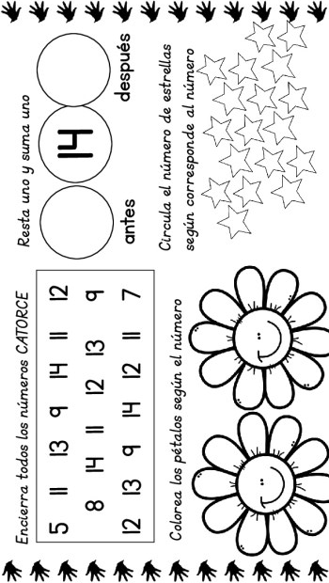

PENSAMIENTO MATEMÁTICO KÍNDER Clase N° 1
Educadora: Aracely Hernandez Correo: ahernandez@colegiodelreal.cl
Fecha de la clase: 13 de Agosto Tiempo estimado: 45 min

- Complete la recta númerica:

1
8
7
14

